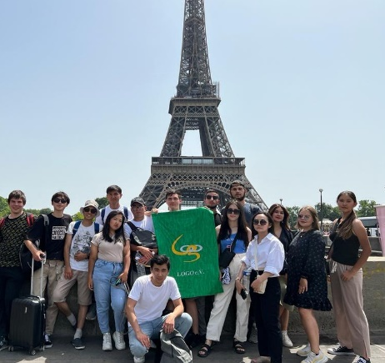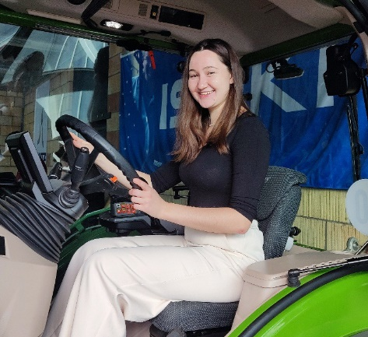 **Практика и семинары по органическому сельскому хозяйству в Германии**

Вы изучаете растениеводство, животноводство, ветеринарную медицину или сельскохозяйственную технику? Вы хотите получить практический опыт за границей? Если да, то вы можете пройти практику по органическому сельскому хозяйству в Германии. Мы предлагаем Вам:

1. Шестимесячную практику, связанную с вашей программой обучения
2. Более 20 семинаров по профессиональному обучению и сельскому хозяйству
3. Бесплатный подготовительный языковой курс
4. Бесплатное проживание, питание и страховка на ферме
5. 400 € в месяц за 40 рабочих часов в неделю
6. Поддержка со стороны бывших практикантов
7. Бесплатный обратный перелет по окончании практики
8. Сертификат с оценками за практику

Вы можете познакомиться с Германией и соседними странами. Вы заинтересованы? Если да, подайте заявку на сайте <https://logoev.de/ru/заявление/>

**Контакт:**

Dr. Hartwig Mennen +49 178 1396 433, (WhatsApp/Telegram), [info@logoev.de](mailto:info@logoev.de)

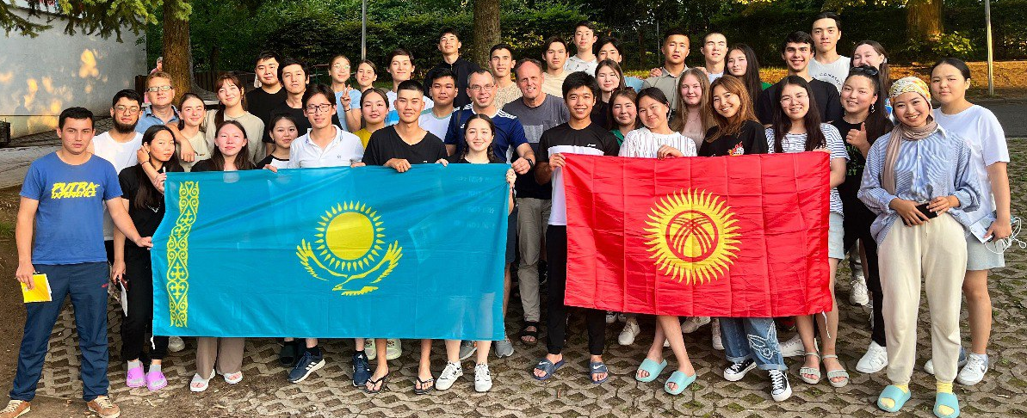Дополнительная информация: <https://logoev.de/> и <https://instagram.com/logo.e.v/>

LOGO e.V. был основан в 1995 году и насчитывает более 200 членов. В программе практики приняли участие более 4.500 аграрных студентов. Программа финансируется фермерскими хозяйствами и Федеральным министерством сельского хозяйства и продовольствия.